**第一章：作业**

## 任务一：

要求：实现下面目录结构：

如图：

知识点：Dos命令

d:

md hongtenglong

cd hongtenglong

md music

md book

md movie

cd music

copy con a.mp3

cd ../book

copy con hello.doc

copy con text.txt

## 任务二：

要求：实现字符画。

如图：

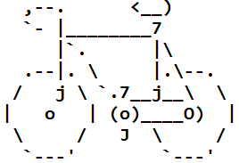

知识点：转义字符

System.out.println(" ,--· <__)");

System.out.println(" `- |________7");

System.out.println(" |`. |\\");

System.out.println(" .--|. \\ |.\\--.");

System.out.println(" / j \\ `.7__j__\\ \\");

System.out.println("| o | (o)____0) |");

System.out.println(" \\ / j \\ /");

System.out.println(" `---' `---'");

## 预习作业：

### 任务三：

要求：三个整数，求最大数。

知识点：使用条件运算符实现。

public class ZuoYe03 {

public static void main(String[] args) {

int a,b,c;

a=5;b=2;c=8;

System.out.println(a>b?(a>c?a:c):(b>c?b:c));

}

}